**파이썬 설치**

성남빅데이터교육 김현호 (2018.5.24)

* Python.org 에서 설치파일 다운로드 (아래는 크롬 브라우저임)

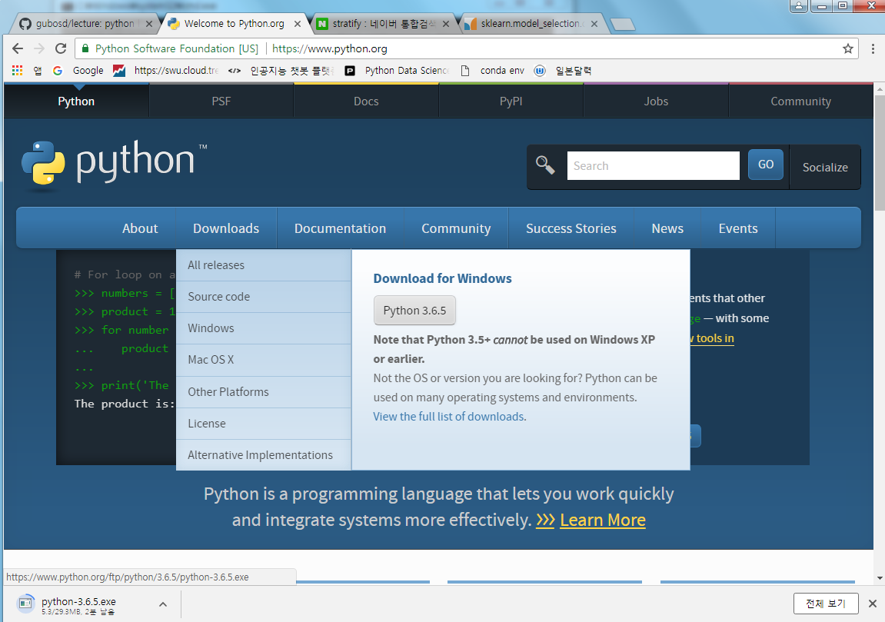

* 다운받은 “Python-3.6.5.exe” 실행

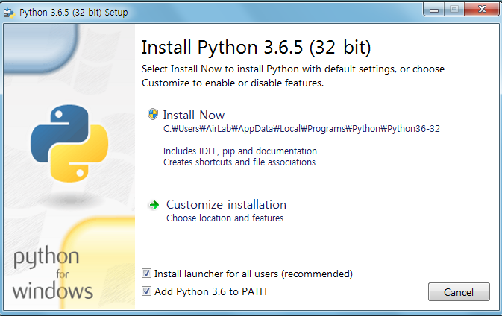

* 하단의 “Add Python 3.6 to PATH” 선택
* “Install Now” 클릭
* “명령 프롬프트” 및 파이썬 실행

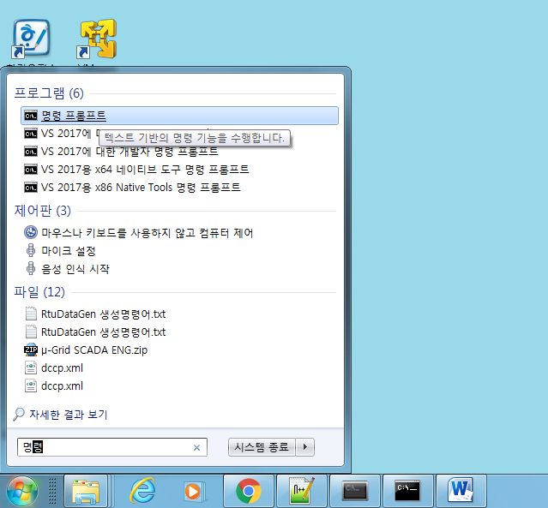

* 윈도우 아이콘에서 “명령” 이라고 입력 후 “명령 프롬프트” 클릭

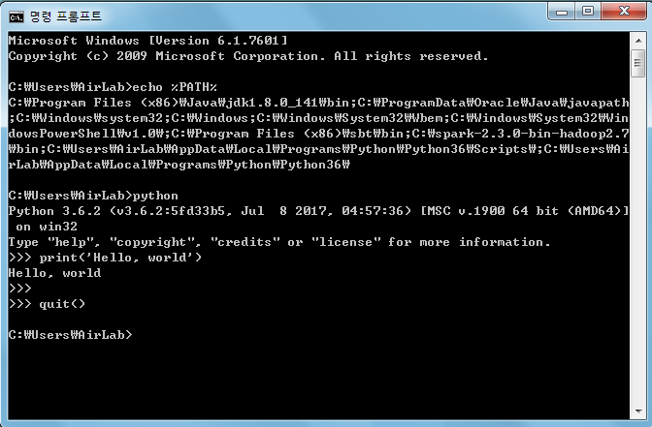

* “echo %PATH%” 명령으로 python 이 경로에 포함되었는지 확인
* “python” 명령으로 파이썬 실행
* “quit()” 명령으로 파이썬 종료